ЗАЩИТНОЕ АНТИКОРРОЗИЙНОЕ
ПОКРЫТИЕ

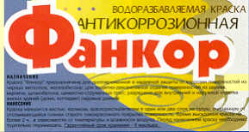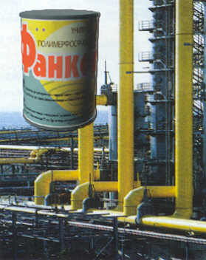 | ОБЕСПЕЧИАВАЕТ:  ЗАЩИТУ ОТ КОРРОЗИИ МЕТАЛЛИЧЕСКИХ ПОВЕРХНОСТЕЙ  АТМОСФЕРОСТОЙКОСТЬ  ВЫСОКУЮ СТЕПЕНЬ АДГЕЗИИ  ПРИМЕНЯЕТСЯ В МАШИНОСТРОЕНИИ, ГРАЖДАНСКОМ И ПОМЫШЛЕННОМ СТРОИТЕЛЬСТВЕ, ПРИ ЗАЩИТНО-ДЕКОРАТИВНОЙ ОТДЕЛКЕ МОСТОВ, ПУТЕПРОВОДОВ, ТОННЕЛЕЙ, ДРУГИХ ИНЖЕНЕРНЫХ СООРУЖЕНИЙ  Упаковка - полиэтиленовые фляги
  ТЕХНИЧЕСКИЕ ХАРАКТЕРИСТИКИ
  Расход краски, г/м² | 150...350
  Адгезия покрытия, балл | 2
  Прочность при ударе, МПа | не менее 5
  Гарантийный срок службы покрытия при умеренном климате, год | 5
  Гарантийный срок хранения в герметичной таре при температуре не ниже 0°С, мес. | 9
  Время высыхания до степени 3(20°С), ч | не более 2

